Программа для интегрирования функции в заданном диапазоне методом Симпсона

Пояснительная записка

Исполнитель
студент группы БПИ198
Малышенко А. М.
Москва 2020

Содержание
1. ТЕХНИЧЕСКИЕ ХАРАКТЕРИСТИКИ 3
1.1 Постановка задачи на разработку программы 3
1.2 Описание алгоритма и функционирования программы 3
1.3 Описание функций 3
1.4 Формат входных данных 3
1.5 Формат выходных данных 3
ПРИЛОЖЕНИЕ 1 4
Приложение 2 9

  - ТЕХНИЧЕСКИЕ ХАРАКТЕРИСТИКИ
    - Постановка задачи на разработку программы
Разработать программу для интегрирования функции(задаётся двумя числами а,b) в заданном диапазоне(задается так же) методом Симпсона

    - Описание алгоритма и функционирования программы
Алгоритм реализует формулу метода Симпсона (парабол):
,
где , - количество отрезков
Для облегчения вычисленийбудет заменено наи все вычисления будут использовать это правило.
Во время инициализации алгоритма считается константа h
Далее алгоритм сначала считает крайние элементы суммы, после чего в отдельных циклах считает частичные суммы для каждого слагаемого.
Полученную сумму программа множает на h и делит на 3. Результат выводится.
    - Описание функций
calculate_h: устанавливает
add_result_to_sum: принимает double result, и обновляет переменную sum += result
calculate_2i_minus_1_cicrle: обновляет сумму, считая
calculate_2i_cicrle: обновляет сумму, считая
f: функция вычисления функции. Принимает double result и возвращает результат вычислений(double)
    - Формат входных данных
В консоль вводятся последовательно, через пробел числа a, b, левая и правая граница. Левая граница должна быть меньше или равна правой границе.
    - Формат выходных данных
В консоль выводится результат вычисления интеграла или сообщение о некорректном вводе

ПРИЛОЖЕНИЕ 1
Исходный код программы:
; Малышенко Александр Михайлович
; 18 вариант
;
; Задача:
; Разработать программу интегрирования функции y=a+b*x^-2 (задаётся двумя числами а,b)
; в заданном диапазоне(задаётся так же) методом Симпсона(использовать FPU)
;
; C++ equivalent solution
;
; int n = 200;
; double h;
; double a, b;
; double l, r;

; double f(double x) {
; return a + b / (x * x);
; }

; int main() {
; printf("Input a, b and left, right side via space: ");
; scanf("%lf%lf%lf%lf", &a, &b, &l, &r);
; if (l > r) {
; printf("Left side mustn't be greater then right side");
; return 0;
; }
; h = (r - l) / n;
; double sum = f(l) + f(r);
; for (int i = 1; i < n; i += 2) {
; sum += 4 * f(l + h * i);
; }
; for (int i = 2; i < n; i += 2) {
; sum += 2 * f(l + h * i);
; }
; printf("%lf", h * sum / 3);
; return 0;
; }

format PE console
entry start

include 'win32a.inc'

section '.data' data readable writable

str_input_data db 'Input a, b and left, right side via space: ', 0
str_read_data db '%lf%lf%lf%lf', 0
str_result db 'Result is: %lf', 10, 0
str_left_side_greater_right_side db 'Left side mustn`t be greater then right side', 0
str_d db '%lf', 0

n dd 200
tmp dd ?
h dq ?
a dq ?
b dq ?
l dq ?
r dq ?
sum dq 0
result dq ?

section '.code' code readable executable

start:
invoke printf, str_input_data
invoke scanf, str_read_data, a, b, l, r

finit

; comp l and r
fld [r]
fld [l]
fcomi st, st1
ffree st0
ffree st1
jb l_less_or_equal_r

; l > r
invoke printf, str_left_side_greater_right_side
jmp finish

l_less_or_equal_r:
stdcall calculate_h ; h = (r - l) / n

fldz
fst [sum] ; sum = 0
ffree st0

fld [l]
stdcall f ; f(l)
stdcall add_result_to_sum ; sum += f(l)

fld [r]
stdcall f ; f(r)
stdcall add_result_to_sum ; sum += f(r)

; for (int i = 1; i < n; i += 2) {
; sum += 4 * f(l + h * i);
; }
stdcall calculate_2i_minus_1_cicrle
; for (int i = 2; i < n; i += 2) {
; sum += 2 * f(l + h * i);
; }
stdcall calculate_2i_cicrle

fld [h]
fmul [sum]
mov [tmp], 3
fidiv [tmp]
fst [result] ; result = h * sum / 3
ffree st0
invoke printf, str_result, dword[result], dword[result + 4]

finish:
call [getch]

push 0
call [ExitProcess]

; calculate_h(): returns void
; sets h = (r - l) / n
calculate_h:
fld [r]
fsub [l]
fidiv [n]
fst [h] ; h = (r - l) / n
ffree st0
ret

; add_result_to_sum(double result): returns void
; updates sum += result
; result sends via FPU stack at st(0)
add_result_to_sum:
fld [sum]
fadd st, st1
fst [sum] ; sum += stack_top (result)
ffree st1
ffree st0
ret

; calculate_2i_minus_1_cicrle(): returns void
; does loop by following C++ instruction:
; for (int i = 1; i < n; i += 2) {
; sum += 4 * f(l + h * i);
; }
calculate_2i_minus_1_cicrle:
mov ebx, 1 ; i = 1
start_2i_minus_1_loop:
cmp ebx, [n]
jge end_2i_minus_1_loop
fld [h]
mov [tmp], ebx
fimul [tmp]
fadd [l] ; h*i + l
stdcall f ; f(h*i + l)
mov [tmp], 4
fimul [tmp] ; 4*f(h*i + l)
stdcall add_result_to_sum
add ebx, 2
jmp start_2i_minus_1_loop
end_2i_minus_1_loop:
ret

; calculate_2i_cicrle(): returns void
; does loop by following C++ instruction:
; for (int i = 2; i < n; i += 2) {
; sum += 2 * f(l + h * i);
; }
calculate_2i_cicrle:
mov ebx, 2; i = 2
start_2i_loop:
cmp ebx, [n]
jge end_2i_loop
fld [h]
mov [tmp], ebx
fimul [tmp]
fadd [l] ; h*i + l
stdcall f ; f(h*i + l)
mov [tmp], 2
fimul [tmp] ; 2*f(h*i + l)
stdcall add_result_to_sum
add ebx, 2
jmp start_2i_loop
end_2i_loop:
ret

; f(double x): returns double result
; calculates f(x) = a+b*x^-2
; x sends via FPU stack at st(0)
; result sends via FPU stack at st(0)
f:
fld1
fmul st0,st1
fmul st,st1 ; x*x
fld [b]
fdiv st,st1 ; b / x*x
fadd [a] ; b / x*x + a
ffree st1
ffree st2
ret
;-------------------------------third act - including HeapApi--------------------------

section '.idata' import data readable
library kernel, 'kernel32.dll',\
msvcrt, 'msvcrt.dll',\
user32,'USER32.DLL'

include 'api\user32.inc'
include 'api\kernel32.inc'
import kernel,\
ExitProcess, 'ExitProcess',\
HeapCreate,'HeapCreate',\
HeapAlloc,'HeapAlloc'
include 'api\kernel32.inc'
import msvcrt,\
printf, 'printf',\
scanf, 'scanf',\
getch, '_getch'

Приложение 2
Тестирование программы:
Корректность работы проверяется с помощью онлайн калькулятора
Тест 1.
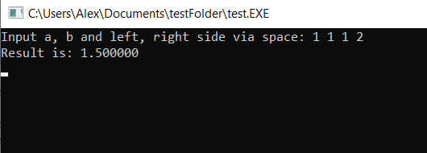
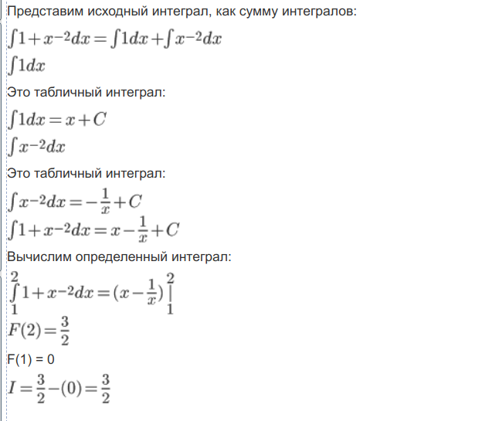
Тест 2.
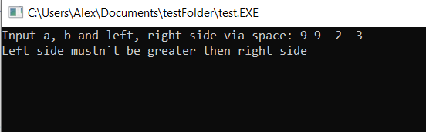
Тест 3.
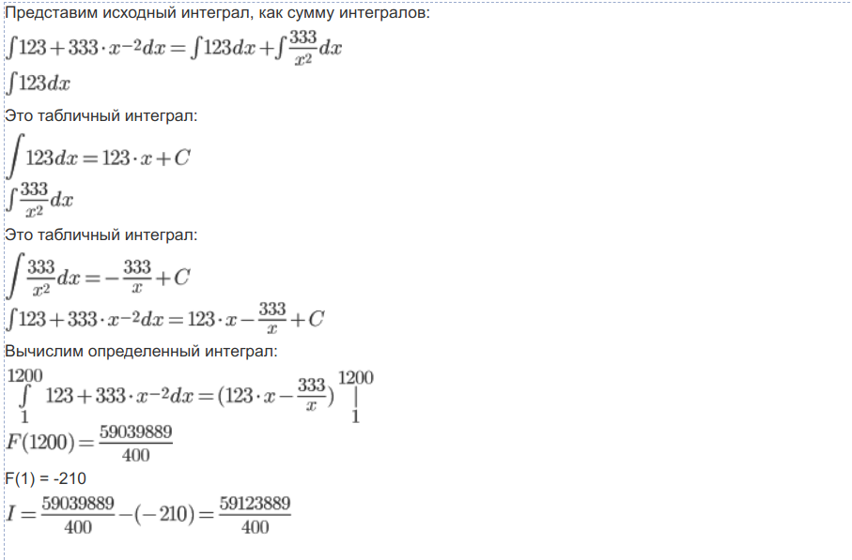
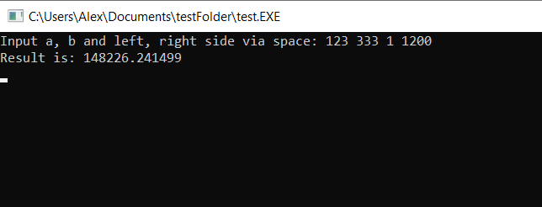

=147809,7225. n здесь уже мало, увеличиваем до n=20000
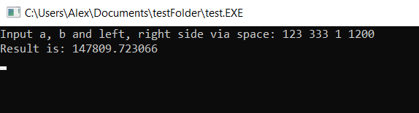
Тест 4.
